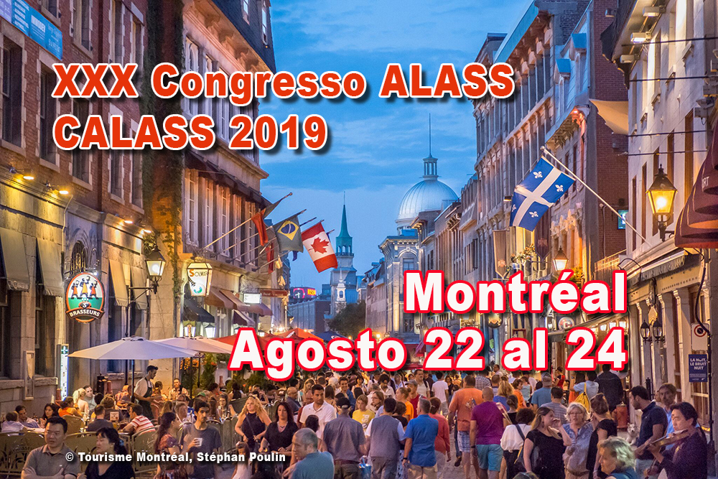

MODULO DI REGISTRAZIONE A CALASS 2019

Nome : Cognome
Istituzione:
Indirizzo CP:
Località: Nazione:
Telefono: Fax:
E-mail:

Tipo di Partecipazione
- Partecipo al Congresso CALASS 2019
- Intendo presentare una comunicazione
- Intendo organizzare una sessione speciale.
- Desidero presentare un poster

In caso di presentazione orale:
lingua di presentazione orale (da specificare)
lingua del supporto visivo (PowerPoint, lucidi, ecc.) (da specificare)

TIPO DI ISCRIZIONE
Iscrizione per i 3 giorni del Congresso (includendo la documentazione, 3 pranzi e 5 pause caffè)
Tipo di Iscrizione | Prima del 15 giugno | Dopo il 30 giugno
Membro dell'ALASS | 275 Euro | 295 Euro
Membro dell'ALASS America Latina e Paesi dell'Est | 160 Euro | 180 Euro
Studenti** e pensionati | 150 Euro | 170 Euro
**Studenti iscritti a corsi di laurea, programmi master, dottorati di ricerca

Tutti i partecipanti devono pagare la loro quota di adesione a ALASS.
Ho già pagato la mia quota quale membro dell'ALASS per il 2019: Sì No
Membri ALASS: 60 Euro
Membri ALASS America Latina e Paesi dell'Est: 40 Euro
Membri studenti e pensionati: 30 Euro
È possibile iscriversi a una sola giornata del Congresso. L’ammontare è fisso (ciò è indipendentemente dall’affiliazione ad ALASS) ed ammonta a 150 euro prima del 15 maggio e a 170 euro dopo 15 maggio 2019. L’iscrizione giornaliera comprende gli stessi privilegi dell’iscrizione al Congresso, limitati, però, a una sola giornata.

L’iscrizione al Congresso potrà consentire la presentazione di due comunicazioni (al massimo) e un poster.

FORMA DI PAGAMENTO SCELTA

Importo ____________________ EURO

- Carta di Credito

VISA MASTERCARD EUROCARD

Numero
Data di scadenza /

Data ______________________

Firma ____________________________________

- Bonifico bancario a Alass.

BBVA. Ganduxer, 34. 08017 Barcelona

Iban: ES89 0182 4585 54 0200016977 – Swif o BIC : BBVAESMMXXX

Firma ____________________________________

ANNULLAMENTO E RIMBORSO DELLE SPESE DI ISCRIZIONE
Ogni richiesta di annullamento deve essere trasmessa in forma scritta al segretariato tecnico dell'ALASS a Barcellona. I rimborsi saranno effettuati dopo la fine del Congresso. Nei casi in cui l'annullamento sia effettuato prima del 15 maggio 2019, sarà rimborsato il 50% dell'importo. Le richieste inoltrate dopo questa data non saranno più considerate; rimarrà tuttavia il diritto a ricevere, per posta, la documentazione completa del Congresso.
La quota di iscrizione all'ALASS non sarà in ogni caso rimborsata.

INVIARE L'ISCRIZIONE PER CALASS 2019 A:
ALASS
Marc Aureli, 5, local 3
E-08006 Barcelona
E-mail: alass@alass.org

